淡江時報 第 1097 期
分組結論報告(四) 如何透過雙軌轉型提升蘭陽校園經營績效？
108學年度教學與行政革新研討會特刊
報告人林志鴻

本組將以「蘭陽校園經營績效定義」、「蘭陽校園定位」、「蘭陽校園策略」進行說明。

從經營績效定義看，大三出國帶領學生開拓國際視野，宣傳全英語教學成效，增加境外生人數，並管控水電成本。新市場方面，可承接民間團體在職訓練班隊，提升曝光度，透過與在地結合以加強產業聯結，希望達到收支平衡、盈虧自理。

在蘭陽校園定位上，校園具有頂級景觀、獨立環境，故在新市場上，可開多元證照課程，與在地社區連結，發展社區教育和培養社區意識，善盡大學社會責任；並從淡水校園延伸，開辦進學班，發展頂端樂齡學院、樂活中心等建教合作，歡迎新生迎新宿營。

蘭陽校園策略方面，以三全教育為特色吸引高中職學生就學，與在地社區、高職合作開設證照及推廣教育，現有的蘭陽校園具有完整設施；在新市場上，可開辦動態學習中心、樂齡長青課程、養生村，並結合地方產業輔導青年創業，設立國際或附屬或實驗中小學，以青年創客為目標族群，開發打工換宿，結合銀髮族發展樂齡長青課程；可開辦多元分齡探索營，提出地方創生計畫，鼓勵當地青年就業。將以發展蘭陽校園2.0，再造蘭陽校園。
2019/12/01

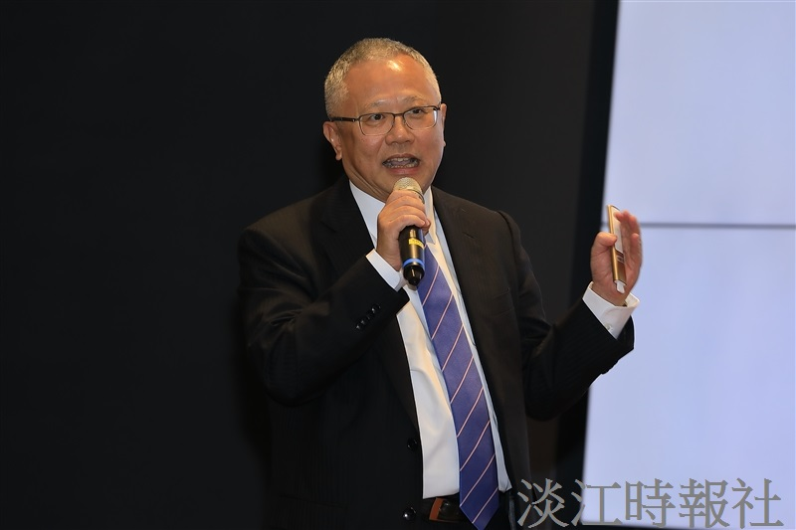
蘭陽副校長林志鴻。(攝影／游晞彤）

